Header sa fie fix sis us sa fie profiilul de insta si fb

Culoare verde kaki

In header sa fie si o bara de culpoare gri unde sa fie meniul cu Despre noi, home, Contact, Produse in sectiunea produse sa fie Produse Vegane, produse de Post, Torturi, Platouri de Craciun, Cookies, Placinte.

In pagina sa fie poze pentgru fiecare categorie iar mai apoi sa fie cate un link catree pagina respectiva

Mai jos inca o bara alba cu b utoane care Gusturi, - <https://www.bakingo.com/>

Ciocolata

Vanilie

Fructe

Mango

Red Velvet

Ananas

Oreo

O sectiune cu cele mai vandute, aici se vor pune doar poze si denimirea

Pe paginile secundare un buton/iconita de Home care sa ma duca la pagina de Home

Footer cu marca inregistrata

Termini si conditi

Iconite de la Insta si FB cu buton active catre pagini

La pagina de contact un formular si harta de pe Google maps

De ce?

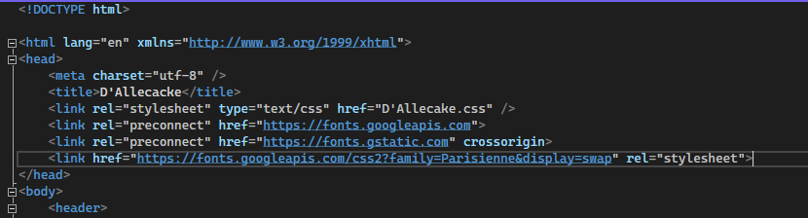

De costumizat Facebook si Instagram icons